Запустим flow интерфейс

!pip install h2o

import h2o

h2o.init(ip="localhost", port=54321)

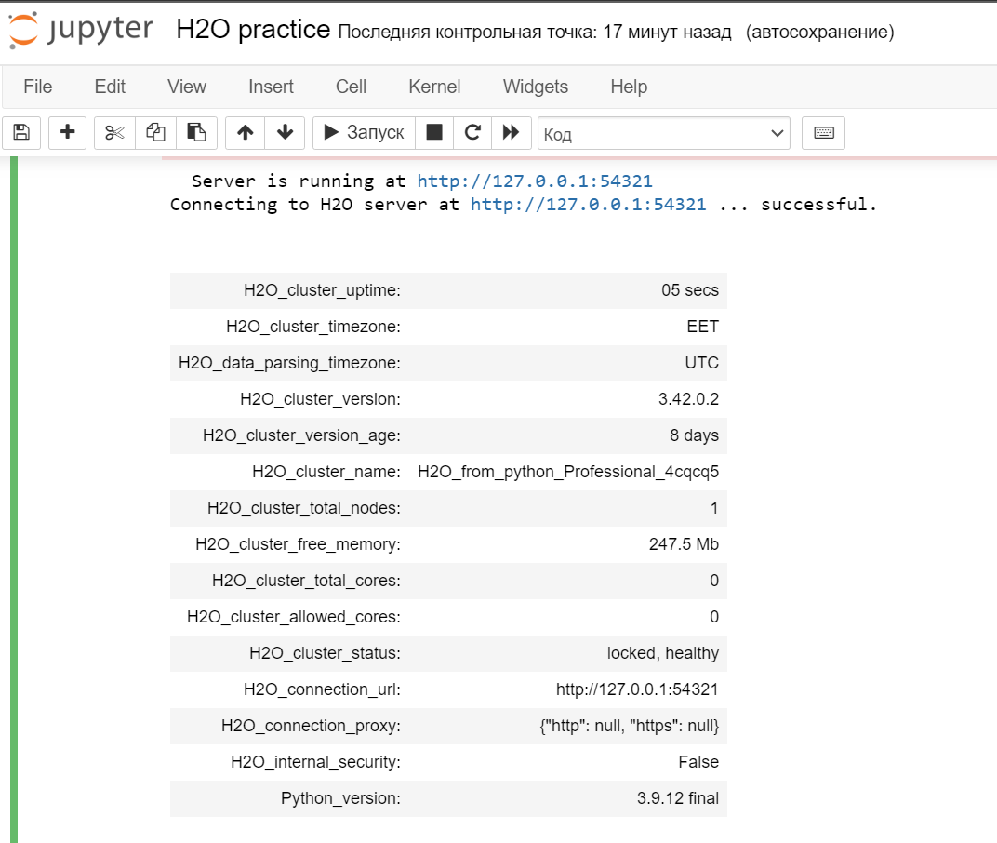

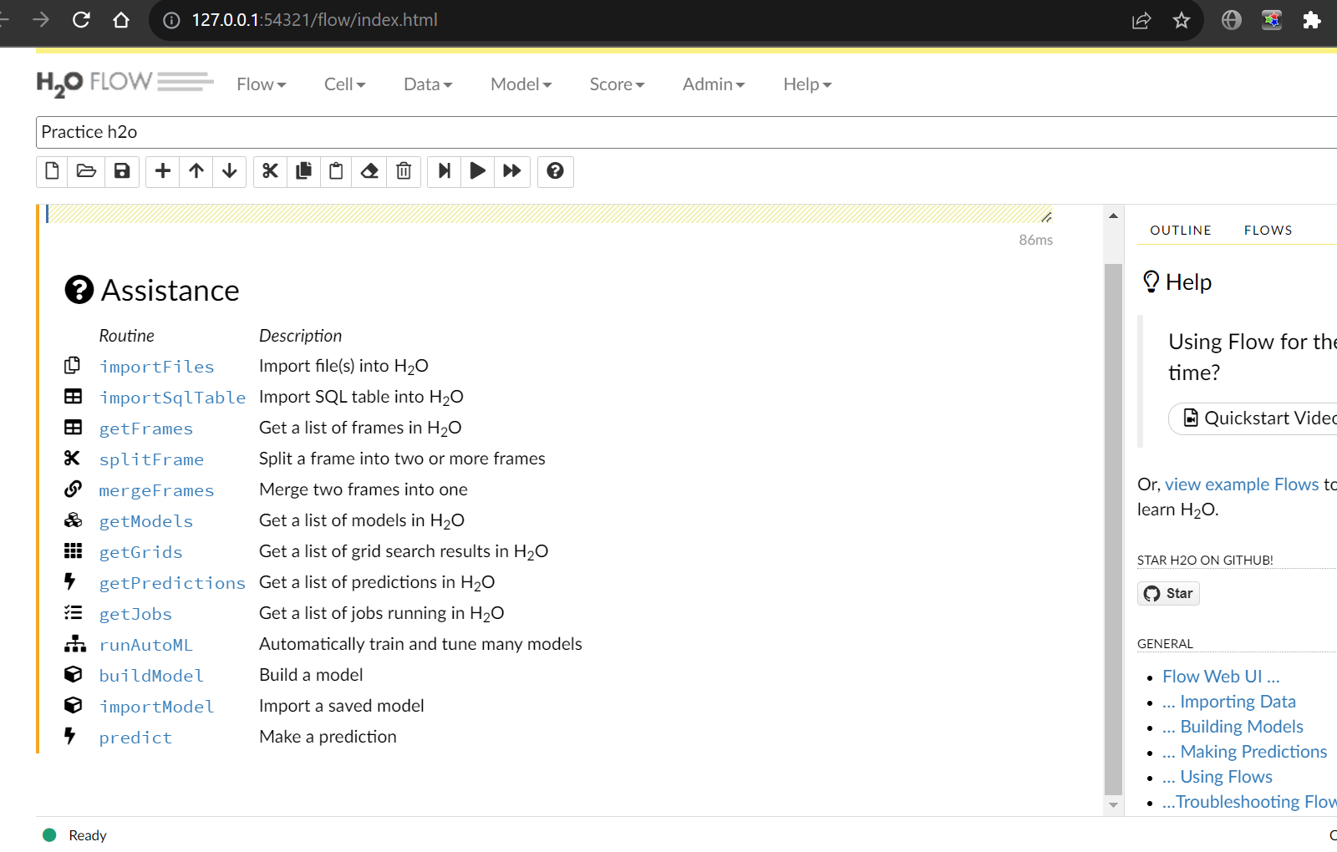

Спарсим и выведем данные:

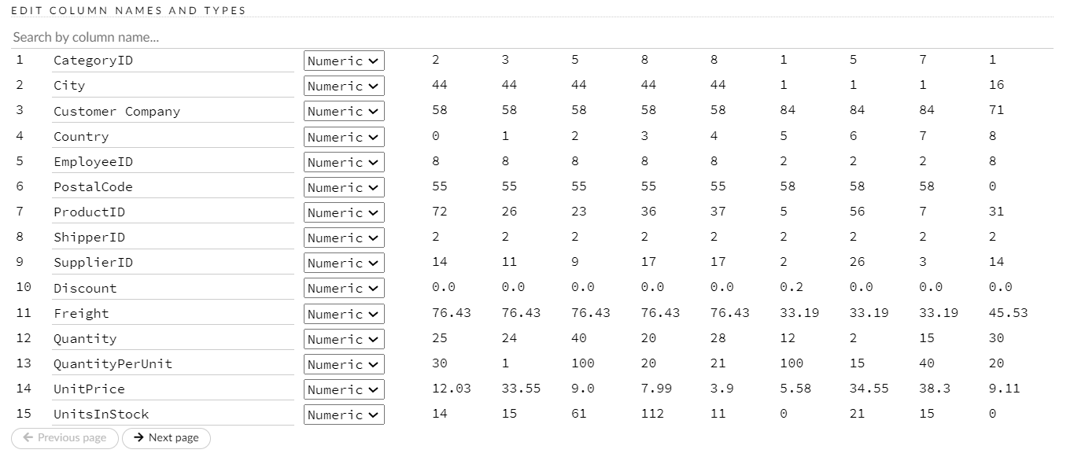

Выведем саммери по данным:

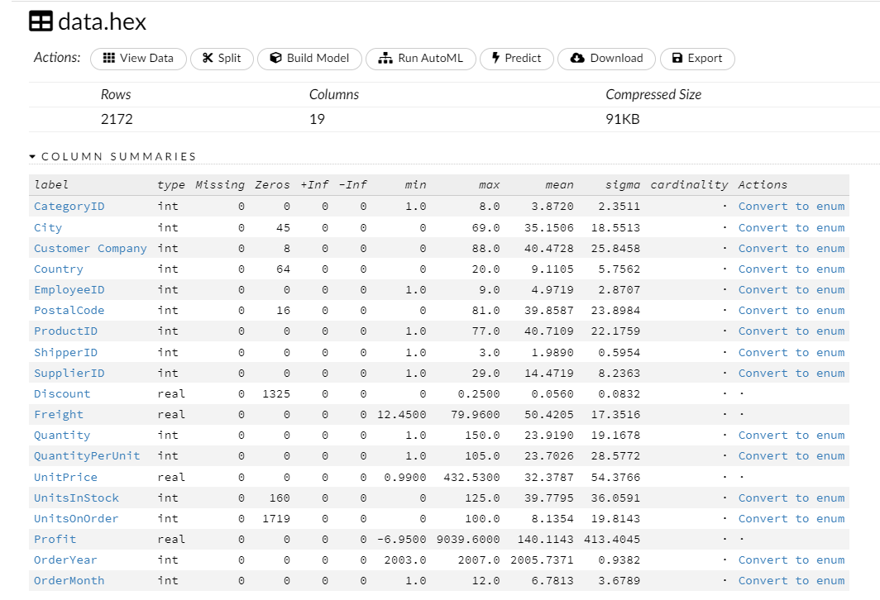

Разобьем данные на две части: для обучения и для теста:

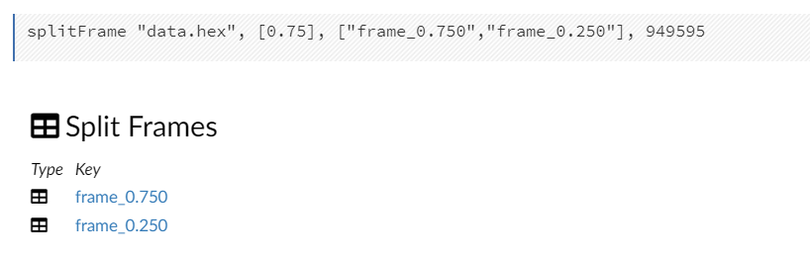

Далее построим модель градиентного бустинга, как пример использования. Настройки будем ставить дефолтные.

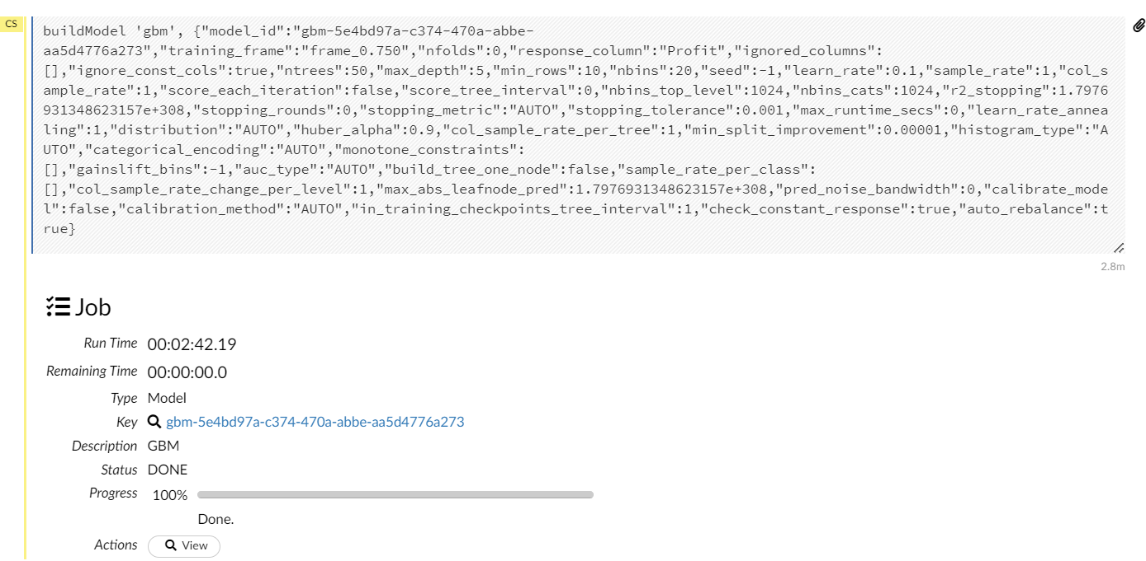

После обучения проверим модель на тестовых данных:

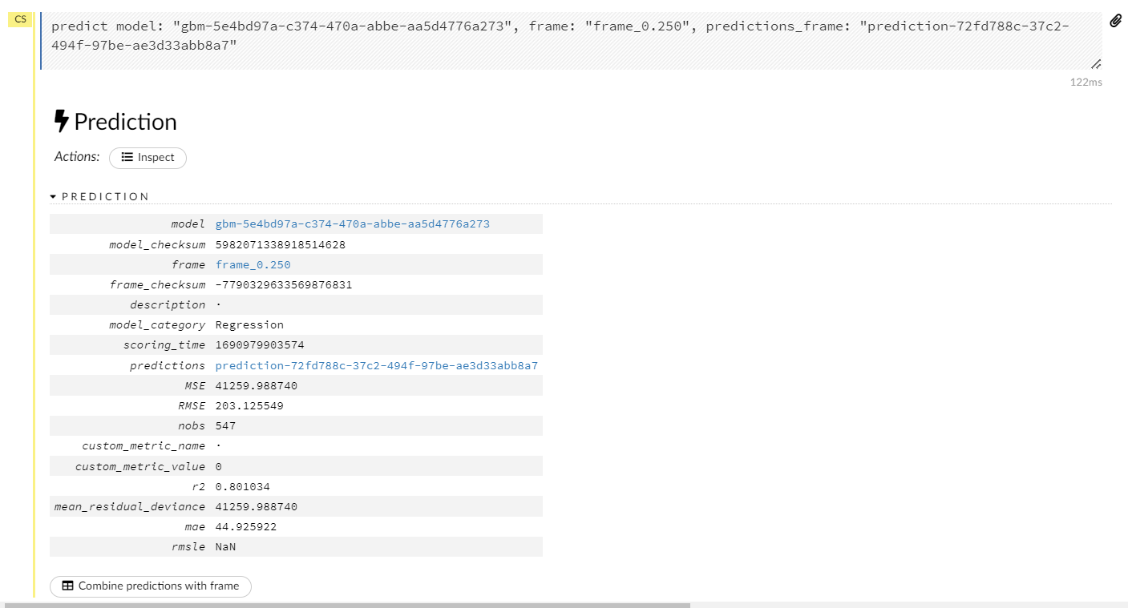

Получили модель, которая хуже, чем модель собранная в colab. Но сама возможность использования этого интерфейса – очень хороша.